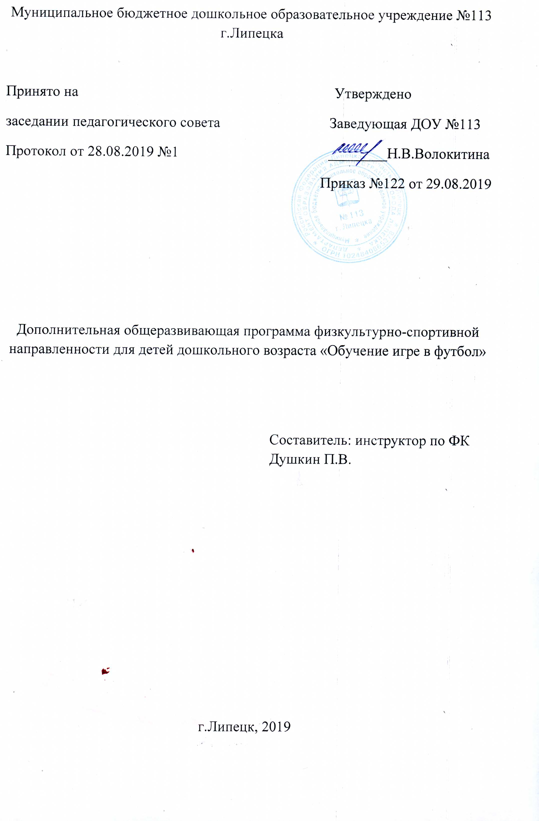
Пояснительная записка
Футбол- это коллективная игра. Коллективная игра создает благоприятные условия для воспитания положительных нравственно - волевых качеств ребенка.
Задача обучения игре в футбол детей старшего дошкольного возраста в том, чтобы, учитывая индивидуальные возрастные особенности ребенка, целенаправленно развивать и совершенствовать качества и способности в ходе выполнения заданий, требующих посильных физических и психических усилий. Отличительная особенность обучения игре в футбол в дошкольном учреждении – это ее эмоциональная направленность. Ведь положительный эмоциональный тонус является важнейшей предпосылкой здоровья, предупреждает развитие различных заболеваний, а также поддерживает интерес к физической культуре. В основу методики обучения игре в футбол, равно как и другим спортивным играм, положена игровая форма проведения непосредственно-образовательной деятельности. В содержании непосредственно-образовательной деятельности эффективно сочетаются игровые упражнения и эстафеты, подвижные игры и спортивные упражнения.
Игра футбол развивает ловкость, ритмичность, координацию и точность движений. Разнообразие движений и их вариантов дает возможность развивать и совершенствовать быстроту, ловкость, силу, выносливость, гибкость.
Наряду с физическим развитием детей решаются задачи нравственного, умственного и эстетического воспитания. Во время игры в футбол тренер активно формирует у них нравственно-волевые качества: целеустремленность, настойчивость, выдержку, смелость.
Цель программы - обеспечить всестороннюю физическую подготовку ребёнка, отбор спортивно одарённых детей для подготовки футболистов высокого класса, привитие ценностей здорового образа жизни.
Актуальность и новизна программы - Программа помогает адаптировать учебный процесс к индивидуальным особенностям ребёнка, создать условия для максимального раскрытия творческого потенциала тренера-преподавателя, комфортных условий для развития и формирования талантливого ребёнка.
Успешность обучению футболу детей прежде всего обусловлена адекватностью программы обучения, средств и методов, которые использует преподаватель, возрастным и индивидуальным особенностям ребёнка. Возрастные, половые и индивидуальные различия ребёнка являются важнейшими причинами, которые определяют эффективность освоения отдельных элементов и приёмов техники футбола.
Задачи:
- формировать представление о здоровом образе жизни, о спорте, об игре в футбол
- ознакомить с основными правилами и принципами игры
- накапливать и обогащать двигательный опыт детей (бег, бег с изменением направления и скорости, бег спиной вперед, бег приставными шагами, и т.д.)
- формировать первоначальные представления и навыки выполнения технических элементов игры в футбол (ведение, остановка, удар, передача)
- содействовать в развитии физических качеств (ловкость, быстрота, выносливость, сила, гибкость)
- способствовать воспитанию активности, сознательности, морально-волевых качеств, уверенности в своих силах, уважительного отношения к себе и окружающим.
- сформировать интерес и желание вести здоровый образ жизни.
Методы организации и проведения образовательного процесса:
Словесные методы:
•​ Описание
•​ Объяснение
•​ Рассказ
•​ Разбор
•​ Указание
•​ Команды и распоряжения
•​ Подсчёт.
Наглядные методы:
•​ Показ упражнений и техники футбольных приёмов
•​ Использование учебных наглядных пособий
•​ Видеофильмы, DVD, слайды
•​ Жестикуляции.
Практические методы:
•​ Метод упражнений
•​ Метод разучивания по частям
•​ Метод разучивания в целом
•​ Соревновательный метод
•​ Игровой метод
•​ Непосредственная помощь тренера-преподавателя.
Основные средства обучения:
•​ Упражнения для изучения техники, тактики футбола и совершенствование в ней
•​ Общефизические упражнения
•​ Специальные физические упражнения
•​ Игровая практика.
Упражнения каждой группы отличаются по специфике воздействия и в результате этого применения для решения конкретных задач каждого очередного этапа обучения. Соотношение упражнений каждой группы на разных этапах обучения различно и зависит от стоящих на данном этапе задач. Поскольку к средствам физического воспитания помимо физических упражнений относятся естественные силы природы, гигиенические факторы, то выполнение физических упражнений в процессе обучения футболу неотделимо от комплексного гигиенического воздействия на занимающихся условий «открытого воздуха» и естественных сил природы. Таким образом, футбол по остроте биологического воздействия на организм обучающегося является уникальным видом физических упражнений.

Возраст детей: 4-8 лет

Обучение навыкам владения мячом состоит их трех этапов:
1. Начальный или подготовительный этап. Основной его задачей является развитие у детей координации движений, умения следить за траекторией полета мяча, выработки быстрой ответной реакции на летящий мяч. На этом этапе дети учатся простейшим действиям с мячом.
2. Этап углубленного разучивания. Главная его задача – сделать действия детей направленными, осознанными. В этот период дети активно знакомятся с элементами спортивных и подвижных игр с мячом.
3. Этап закрепления и совершенствования (основной). На этом этапе дети закрепляют полученные знания и навыки владения мячом, используя их в проведении спортивных игр и эстафет.
1.​ Теоретическая подготовка.
Тема 1. Физическая культура и спорт в России.
Спорт в России. Массовый народный характер спорта. Единая спортивная классификация и её значение. Разрядные нормы и требования по футболу. Международные связи российских спортсменов. Олимпийские игры. Российские спортсмены на Олимпийских играх.
Тема 2. Развитие футбола в России и за рубежом.
Развитие футбола в России. Значение и место футбола в системе физического воспитания. Российские соревнования по футболу: чемпионаты и Кубки России. Современный футбол и пути его дальнейшего развития. Российский футбольный союз, ФИФА, УЕФА, лучшие российские команды, тренеры, игроки.
Тема 3. Сведения о строении и функциях организма человека.
Опорно-двигательный аппарат. Ведущая роль центральной нервной системы в деятельности организма. Влияние физических упражнений на организм ребёнка. Влияние физических упражнений на дыхательную систему, кровообращение, укрепление здоровья. Развитие физических способностей и достижение высоких спортивных результатов.
Тема 4. Гигиенические знания и навыки. Закаливание. Режим дня и питание спортсмена.
Гигиена. Личная гигиена, уход за кожей головы, тела, ног. Гигиена полости рта. Гигиеническое значение водных процедур (умывание, душ, баня, купание). Гигиена сна. Режим дня и гигиена юного футболиста. Закаливание, роль закаливания для повышения работоспособности организма. Использование естественных сил природы (солнце, воздух и вода) для закаливания.
Тема 5. Врачебный контроль и самоконтроль. Оказание первой медицинской помощи.
Врачебный контроль при занятиях футболом. Значение и содержание самоконтроля. Объективные данные самоконтроля: вес, рост, спирометрия, кровяное давление. Субъективные данные: самочувствие, сон, настроение, работоспособность.
Тема 6. Физиологические основы спортивной тренировки.
Мышечная деятельность. Тренировка как процесс формирования двигательных навыков. Утомление и причины. Нагрузка и отдых. Восстановление физиологических функций.
Тема 7.Общая и специальная физическая подготовка (ОФП и СФП).
Значение ОФП – важного фактора укрепления здоровья и повышения функциональных способностей организма. Краткая характеристика средств и методов ОФП и СФП. Утренняя зарядка, разминка перед тренировкой и игрой.
Тема 8. Техническая подготовка.
Понятия спортивной техники. Классификация и терминология технических приёмов. Техника владения мячом - основы спортивного мастерства футболиста.
Тема 9.Тактическая подготовка.
Понятие о стратегии, системе, тактике и стиле игры. Тактические варианты игры. Тактика
отдельных линий и игроков команды (вратаря, защитников, полузащитников, нападающих). Перспективы развития тактики игры. Тактика игры в нападении (атакующие комбинации флангом и центром). Тактика игры в защите (зонная, персональная опека, комбинированная оборона).
Тема 10. Планирование спортивной тренировки.
Роль и значение планирования как основы управления процессом тренировки. Периодизация тренировочного процесса. Сроки, задачи и средства тренировочных этапов и периодов. Дневник спортсмена.
Тема 11. Правила игры. Организация и проведение соревнований.
Разбор правил игры. Права и обязанности игроков, роль капитана. Обязанности судей, способы судейства. Замечания, предупреждения, удаления игроков с поля. Система розыгрыша: круговая, с выбыванием, смешанная. Положение о соревнованиях. Заявки, их форма и оформление, представление заявок. Назначение судей.
Тема 12. Место занятий, оборудование и инвентарь.
Футбольное поле для проведения занятий и тренировок, требования к его состоянию. Тренировочный городок. Подсобное оборудование: щиты, стойки для обводки, кольца-мишени и их применение.
2.​ Общая физическая подготовка
1. Упражнения для развития силы:
•​ Силы мышц рук
•​ Силы мышц ног
•​ Силы мышц туловища (брюшного пресса, спины)
•​ Развитие силовой выносливости
2.Упражнения для развития быстроты:
•​ ОРУ для развития быстроты
•​ Упражнения для разгибателей туловища
•​ Упражнения для разгибателей ног
•​ Упражнения общего воздействия
3. Упражнения для развития гибкости:
•​ Гибкости плечевого сустава
•​ Гибкости спины
•​ Гибкости ног ( тазобедренный, коленный, голеностопный суставы)
4. Упражнения для развития ловкости:
Главным условием развития ловкости является приобретение большого запаса двигательных навыков и умений.
5. Акробатические упражнения
•​ Кувырки
•​ Перекаты, перевороты
6. Беговые упражнения
•​ Бег (30,60,100,400,500, 800, 1000 м)
•​ Бег (6 минут, 12 минут)
7. Спортивные игры
•​ Баскетбол
•​ Волейбол
•​ Ручной мяч
8. Подвижные игры и эстафеты.
3.​ Специальная физическая подготовка
•​ Упражнения для развития быстроты
•​ Упражнения для развития скоростно-силовых качеств
•​ Упражнения для вратарей
•​ Упражнения для развития специальной выносливости
•​ Упражнения для развития ловкости.
4.​ Техническая подготовка
•​ Техника передвижений
•​ Удары по мячу ногой
•​ Удары по мячу головой
•​ Остановка мяча
•​ Ведение мяча
•​ Обманные движения (финты)
•​ Отбор мяча
•​ Вбрасывание мяча из-за боковой линии
•​ Техника игры вратаря.
5. Контрольные испытания
КОНТРОЛНЫЕ НОРМАТИВЫ УЧАЩИХСЯ СЕКЦИИ ФУТБОЛА
СПОРТИВНО-ОЗДОРОВИТЕЛЬНАЯ ГРУППА (4-7 лет)
ОФП:
1. бег 30 м (сек.)
2. прыжки в длину (см.)
СФП:
4. бег 30 м с ведением мяча (сек.)
5. вбрасывание мяча на дальность (м.)
Техническая подготовка:
6. удары по мячу на точность (число точных ударов из 10)
7. жонглирование мячом (кол-во раз)
Задача: научить двигательным действиям и оценить двигательные навыки.
При выполнении упражнений с мячами используют следующие методы:
1. Повторный метод - заключается в многократном выполнении упражнений при сохранении содержания, величины, характера нагрузки (например, выполнение бросков мяча с одного и того же места определенным способом).
2. Интервальный метод - предполагает многократное повторение упражнения при строгой регламентации его продолжительности и пауз отдыха между повторениями.
3. Вариативный метод - предполагает выполнение одного и того же упражнения с мячами разного веса и в разных условиях (облегченных, нормальных и усложненных).
4. Метод сопряженных взаимодействий - основан на взаимосвязи развития физических качеств и совершенствования двигательных навыков. Для этого используются специальные упражнения (в частности, с набивными мячами), направленные на развитие необходимых двигательных качеств при условии их динамического соответствия биомеханическим особенностям разучиваемых на занятии двигательных действий (элементов и частей техники конкретного двигательного действия).
5. Игровой метод - характеризуется постоянным или внезапным изменением игровых ситуаций при наличии определенного сюжета и конечной цели. Он может использоваться для избирательного воздействия на отдельные физические способности занимающихся и комплексного совершенствования их двигательной активности.
6. Соревновательный метод - это специально организованные состязания с использованием мячей (малых, больших, набивных), в которых создаются условия для индивидуальной и командной борьбы. Этот метод может применяться при воспитании физических качеств, совершенствовании технических приемов, для стимулирования интереса и активизации занимающихся. При использовании этого метода у занимающихся происходят самые высокие сдвиги в деятельности систем и функций организма.
7. Метод круговой тренировки - предусматривает выполнение серии упражнений (например, с набивными мячами) на специально подготовленных местах («станциях»). Состав упражнений подбирается с расчетом разностороннего воздействия на различные мышечные группы и физические способности занимающихся.
Оборудование:
- мячи разного веса и диаметра (детские резиновые, футбольные);
- фишки;
- конусы-ориентиры;
- обручи;
-наглядные пособия: энциклопедии, альбомы с разными видами спортивных игр с мячом;
- набивные мячи;
- ворота для футбола;

